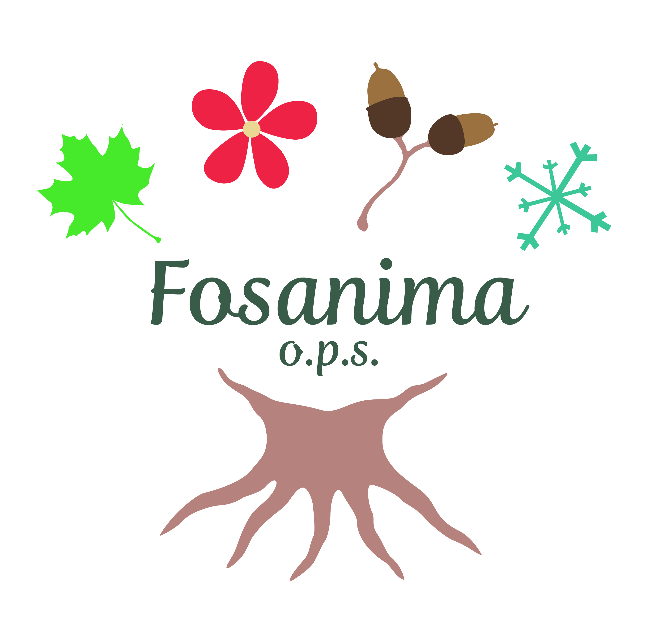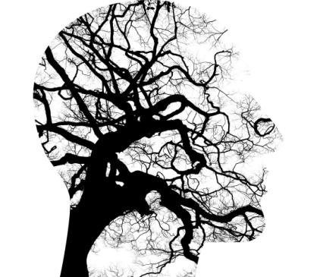

Fosanima o.p.s. zve všechny zájemce na trénink paměti, který proběhne

KDY: 05.10.2017
KDE: Opal Havlik – kongresový sál- 3. patro, Dr. E. Beneše 21, Bruntál
V KOLIK: 16.-18.h

- seznámíte se s tím, jak funguje náš mozek
- otestujete si své momentální paměťové schopnosti
- získáte informace o fungování a principech kvalitního zapamatování
- pomocí některých cvičení a technik se naučíte, jak lépe pracovat se svojí pamětí
- rozvinete svoji kreativitu
- zlepšíte své soustředění
- uděláte něco pro sebe
Zájemci se hlaste na fosanima@seznam.cz .

